T/SZS

ICS 83.140

CCS G 33

团 体 标 准

发 布

深圳市深圳标准促进会

20XX—XX—XX实施

20XX—XX—XX发布

微生物降解塑料制品降解性能快速检测技术规范

Technical Specification for Rapid Detection of Microbial Degradable Plastic Products Degradability

（征求意见稿）

T/SZS XXX—2024

目 次

前言 II

1 范围 1

2 规范性引用文件 1

3 术语和定义 2

4 一般要求 3

5 工作流程 3

6 快速检测技术方法及要求 3

7 降解性能评判要求 15

附录A（资料性） 菌株鉴定试验报告示例 16

附录B（资料性） 地衣芽孢杆菌检测报告示例 19

附录C（资料性） 堆肥法试验报告 21

参考文献 24

前 言

本文件按照GB/T 1.1—2020《标准化工作导则 第1部分：标准化文件的结构和起草规则》的规定 起草。

请注意本文件的某些内容可能涉及专利。本文件的发布机构不承担识别这些专利的责任。

本文件由深圳市中集新材科技发展有限公司提出。

本文件由深圳市深圳标准促进会归口。

本文件起草单位：深圳市中集新材科技发展有限公司、东莞愷进塑胶制品有限公司、东莞市金顺包装材料有限公司、深圳市恒得源环保新材料科技有限公司、广东省华微检测股份有限公司、广西骏辉高分子科技有限公司、惠州市雅祥实业有限公司、贵州格林杜尔环保新材料有限公司、深圳市华万彩实业有限公司、东莞市梓俊胶袋制品有限公司、深圳市丰园控股有限公司、通标标准技术服务有限公司、东莞市金宠智能科技有限公司、深圳市善翔环保科技有限公司。

本文件主要起草人：刘松、邓海波、周志林、李小凤

微生物降解塑料制品降解性能快速检测技术规范

1. 范围

本文件规定了微生物降解塑料制品降解性能快速检测的一般要求、快速检测技术方法和降解性能评判等要求。

本文件适用于检测服务机构对微生物降解塑料制品进行降解性能快速检测及其降解性能评判。

1. 规范性引用文件

下列文件中的内容通过文中的规范性引用而构成本文件必不可少的条款。其中，注日期的引用文件，仅该日期对应的版本适用于本文件；不注日期的引用文件，其最新版本（包括所有的修改单）适用于本文件。

GB/T 8170 数值修约规则与极限数值的表示和判定

ISO 14855-1:2012 受控堆肥条件下塑料材料最终需氧生物分解能力的测定 采用测定释放的二氧化碳的方法 第1部分：通用方法(Determination of the ultimate aerobic biodegradability

of plastic materials under controlled composting conditions -- Method by analysis of evolved carbon dioxide -- Part 1: General method)

ASTM D618 塑料测试前的预处理规范(Standard Practice for Conditioning Plastics for Testing)

ASTM D1293 水的pH值试验方法(Standard Test Methods for pH of Water)

ASTM D1888 水中颗粒物和溶解物的测试方法(Methods of Test for Particulate and Dissolved Matter in Water)

ASTM D2908 采用水注入气相色谱法测定水中挥发性有机物的实践方法(Standard Practice for

For Measuring Volatile Organic Matter in Water by Aqueous-injectio Gas Chromatography Chromatography)

ASTM D3590 水中总凯氏氮的试验方法(Standard Test Methods for Total Kjeldahl Nitrogen in Water)

ASTM D4129 采用高温氧化和库仑检测法测定水中总碳和有机碳的测试方法(Standard Test Method for Total and Organic Carbon in Water by High Temperature Oxidation and by Coulometric Detection)

ASTM D5338-15:2021 受控堆肥条件下结合嗜热温度测定塑料材料好氧生物降解的标准试验方法

(Standard Test Method for Determining Aerobic Biodegradation of Plastic Materials Under Controlled Composting Conditions, Incorporating Thermophilic Temperatures)

ASTM E260 填充柱气相色谱法操作规程(Standard Practice for Packed Column Gas Chromatography)

ASTM E355 气相色谱术术语及其相关性的规范(Standard Practice for Gas Chromatography Terms and Relation ships)

APHA-AWWA-WPCF 2540D 103℃至105℃温度下干燥的总悬浮固体测定(Total Suspended Solids Dried at 103 to 105℃)

APHAPHA-AWWA-WPCF 2540E 550℃灼烧下的固定与挥发固体测定(Fixed and Volatile Solids Ignited at 550℃)

1. 术语和定义

下列术语和定义适用于本文件。

* 1. 堆肥 commpost

由混合物生物分解得到的有机土壤调节剂。该混合物主要由植物残余组成,有时也含有一些有机材料和一定的无机物。

[来源：GB/T 20197—2006，3.8]

* 1. 可堆肥能力 compostability

在堆肥过程中材料被生物分解的能力。

如宣称有堆肥能力，应说明材料在堆肥化体系中(如标准试验方法所示)可生物分解和崩解，并且在堆肥最终使用中是完全可生物分解的。堆肥应符合相关的质量标准，如低重金属含量、无生物毒性、无明显可区分的残留物。

[来源：GB/T 20197—2006，3.10]

* 1. 可堆肥塑料 compostable plastic

一种塑料，可在堆肥化条件下，由于生物反应过程，可被降解和崩解，并最终完全分解成二氧化碳

(CO2)、水(H2O)及其所含元素的矿化无机盐以及新的生物质，并且最后形成的堆肥的重金属含量、毒性试验、残留碎片等应符合相关标准的规定。

[来源：GB/T 20197—2006，3.15]

* 1. 生物降解 biodegradation

由于生物活动引起材料降解，导致其相对分子质量下降与质量损失、物理性能下降等，并最终被分解为成分较简单的化合物及所含元素的矿化无机盐、生物死体的一种性质。

[来源：GB/T 41010—2021，3.1]

* 1. 微生物生物降解塑料 microorganism biodegradable plastics

通过微生物代谢活动而引起降解的塑料。该塑料在自然环境或特定条件下（如土壤、沙土、堆肥化条件、厌氧消化条件或水性培养液中），高聚物逐渐变为低分子化合物，进而被微生物完全降解成二氧化碳、水及其所含元素的矿化无机盐等无害物质。

* 1. 最终需氧生物分解 ultimate aerobic biodegradation

在有氧条件下，材料最终被微生物分解为二氧化碳(CO2)、水(H2O)及其所含元素的矿化无机盐和新的生物质。

[来源：GB/T 20197—2006，3.3]

* 1. 需氧生物分解率 degree of biodegradation

在需氧生物降解过程中，试验材料所含有机碳会被微生物分解转化为二氧化碳，试验过程中累计测得的二氧化碳量和该材料二氧化碳理论释放量的百分率。

[来源：GB/T 41010—2021，3.2]

* 1. 崩解 disintegration

在堆肥化过程中，试验材料和制品会随新鲜生物质废弃物一起被微生物分解，由于物理或化学作用从较大形状变为极其细小碎片。

[来源:GB/T 41010-2021 3.5]

* 1. 崩解率 disintergration

堆肥化过程结束时，堆肥经2mm筛子分筛后，筛上物中大于2mm试验材料碎片残留物的质量和试验前材料总干固体量的百分率。

[来源:GB/T 41010-2021 3.6]

1. 一般要求
   1. 开展检测前，应明确塑料制品类别。塑料制品分为一次性塑料制品和多次使用塑料制品，一次性塑料制品包括塑料购物袋、连卷袋、塑料包装袋（含编织袋），一次性塑料餐盒、塑料餐具（刀、叉、勺）、塑料吸管。在检测过程中，应规范执行快速检测方法。快速检测方法分为菌群检测法和跟进性测试。菌群检测法主要用于微生物降解塑料制品中地衣芽孢杆菌的检测，通过检测该制品内部地衣芽孢杆菌的种类和数量，快速判定微生物降解塑料制品具有生物降解性能。跟进性测试用于进一步验证微生物降解塑料的生物降解性能，可采用ISO 14855-1:2012规定的受控堆肥条件下材料最终需氧生物分解能力的测定方法，试验周期为45天；也可采用ASTM D5338-15：2021规定的在模拟需氧堆肥条件下测定材料最终需氧生物分解的速率和程度的方法，试验周期至少45天。通过菌群检测法和跟进性测试，判定是否为微生物降解塑料制品。
   2. 在检测过程中，应制定取样策略，明确检测流程中的取样与评判要求，并对检查结果进行评判。
2. 工作流程

微生物降解塑料制品降解性能快速检测工作流程见图1。



图1 微生物降解塑料制品降解性能快速检测工作流程

1. 快速检测技术方法及要求
   1. 材料制备

将样品使用液氮冷却后，用高速破碎机进行破碎，再使用孔径为0.25mm的筛网进行过滤，取滤出的作为实验样品。

* 1. 菌群检测法
     1. 仪器设备和材料

菌群检测的仪器设备和材料应包括：

——超净工作台或者生物安全柜；

——电子天平：感量为0.1g、0.01g；

——恒温培养箱：30℃±1；

——高压灭菌器；

——显微镜；

——水浴锅；

——振荡器；

——无菌锥形瓶：容量250mL、500mL；

——无菌培养皿：直径90mm；

——L形玻璃棒；

——无菌吸管：1ml、10ml或者微量移液器及吸头。

* + 1. 培养基和试剂

培养基和试剂应包括：

——营养琼脂培养基；

——无菌生理盐水；

——无菌磷酸盐缓冲液；

——API检测试纸条或其他等效产品。

* + 1. 检验程序
       1. 检测流程

地衣芽孢杆菌检验流程见图2。

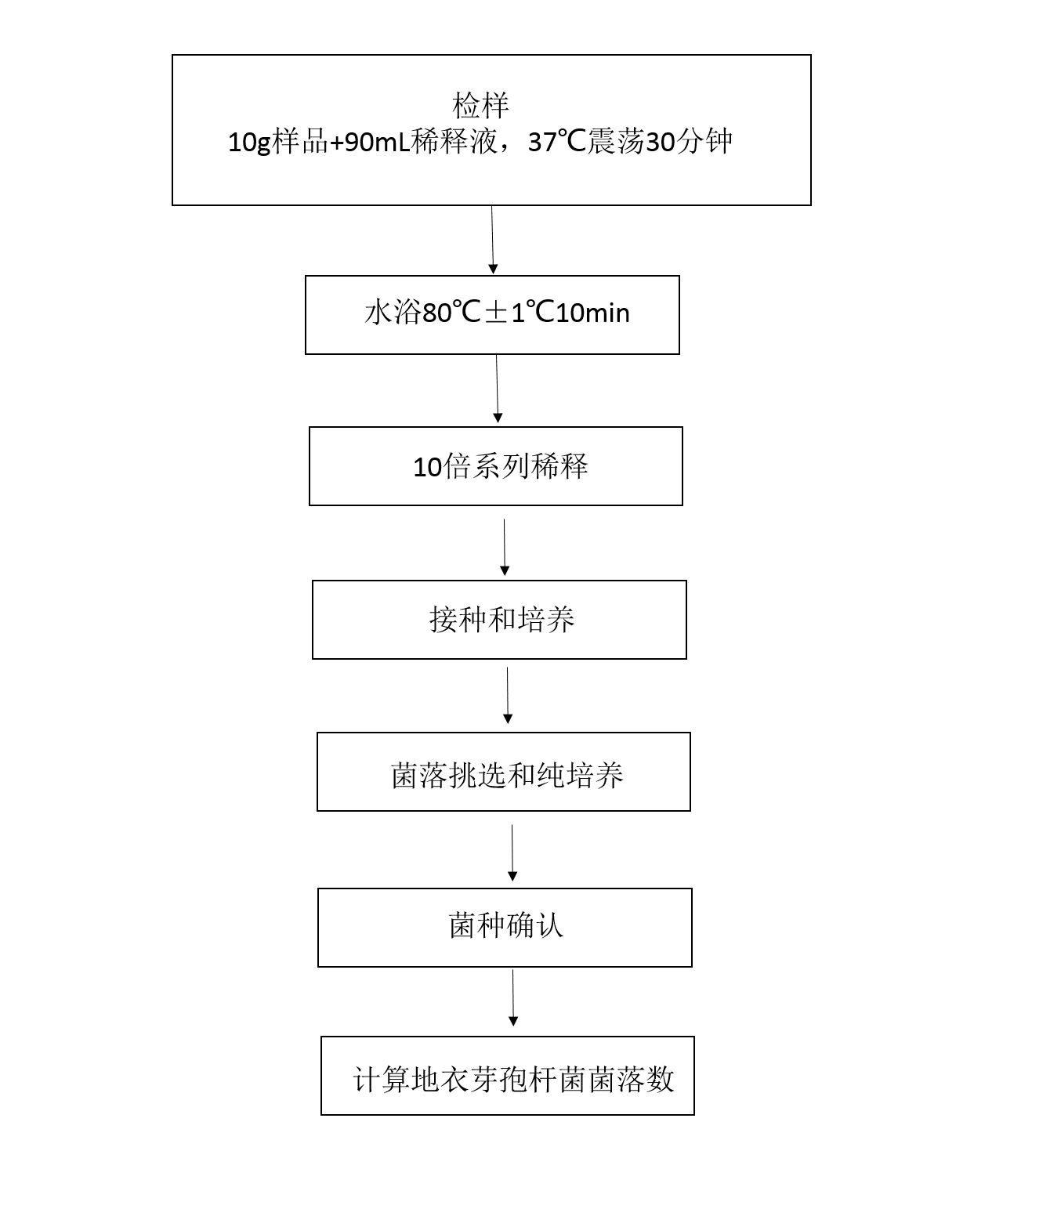

图2 地衣芽孢杆菌检验流程

* + - 1. 样品制备和稀释

无菌操作称取6.1处理后的样品10g±1g，注入到盛有90mL稀释液的锥形瓶中，置于振荡器上，于37℃震荡30分钟，制成1：10的初始样液，水浴80℃±1℃维持10min。取出静置15分钟，吸取1：10的初始样液10.0ml，加入到含有90.0ml生理盐水的稀释瓶中，充分振摇，制成1:100的稀释液，每个稀释度换用一支10.0ml无菌吸管，按上述操作程序递增十倍稀释至合适浓度。如被检样品含有大量吸水性材料而导致不能吸出足够上清液时，稀释液量可按照每次50mL递增，直至能吸出足够测试用上清液。在计算的时候稀释度做相应调整。

* + - 1. 接种和培养

选择2个～3个适宜稀释度，每个梯度2个平行，用无菌移液器分别移取0.1mL稀释液，接种到琼脂培养基上，将涂布好的平皿盖好，置于室温中放置15min后，倒置于30℃，培养48h。

* + - 1. 菌落挑选和纯培养

从地衣芽孢杆菌计数平板上挑选呈白色，湿润有光泽，表面略有放射状条纹的菌落至少5个，划线转接至琼脂培养基上，30℃培养48h后进行形态学检验、生理生化鉴定或者遗传特性鉴定。

* + - 1. 菌种鉴定

6.2.3.5.1 将挑取纯化的单一菌落做革兰氏染色、镜检。革兰氏阳性杆菌，有明显芽孢体存在的菌落，进一步采用API生化鉴定试剂条或者分子生物学方法进行鉴定。

6.2.3.5.2 每克(亳升)[g(mL)]样品中地衣芽孢杆菌菌落数a，计算公式见（1）：

a= $\frac{b}{A}$ ×C×N...................................（1）

式中：

a——计数每块平板上的地衣芽孢杆菌的菌落数；

b——挑取后经证实为地衣芽孢杆菌的菌落数；

A——挑取平板上用于验证的菌落数；

C——每块平板上所有特征菌落数之和；

N——稀释倍数。

6.2.3.5.3 最终结果按照GB/T 8170数值修约规则修约至整数。

* + - 1. 试验报告基本要求

试验报告应包括以下信息：

1. 注明采用本标准；
2. 样品名称；
3. 样品的材质和规格型号；
4. 试样数量；
5. 试验起始日期；
6. 鉴定内容；
7. 试验结果，结果以cfu/g表示。
   1. 跟进性测试

6.3.1 概述

跟进性测试采用ISO 14855-1:2012规定的受控堆肥条件下材料最终需氧生物分解能力的测定方法，试验周期为45天；也可采用ASTM D5338-15：2021规定的在模拟需氧堆肥条件下测定材料最终需氧生物分解的速率和程度的方法，试验周期至少45天。

6.3.2 基于ISO 14855:2012的45天堆肥法

6.3.2.1 原理

6.3.2.1.1 在模拟的强烈需氧堆肥条件下，测定试验材料最终需氧生物分解能力。

6.3.2.1.2 试验材料与接种物混合，导入静态堆肥容器。在该容器中，混合物在规定的温度、氧浓度和湿度下进行强烈的需氧堆肥。试验周期为45天。在试验材料的需氧生物分解过程中，二氧化碳、水、矿化无机盐及新的生物质都是最终生物分解的产物。在试验中连续监测、定期测量试验容器和空白容器产生的二氧化碳，累计产生的二氧化碳量。试验材料在试验中实际产生的二氧化碳量与该材料可以产生的二氧化碳的理论量之比为生物分解百分率。根据实际测量的总有机碳(TOC)含量可以计算出二氧化碳的理论释放量。生物分解百分率不包括已转化为新的细胞生物质的碳量,因为它在试验周期内不代谢为二氧化碳。

6.3.2.1.3 使用蛭石代替腐熟的堆肥，蛭石的使用方法应按照ISO 14855-1:2012中8.6执行。

6.3.2.2 检测环境、试剂、仪器

检测环境、试剂、仪器应符合ISO 14855-1:2012的规定。

6.3.2.3 检测流程

基于ISO 14855:2012的45天堆肥法的生物分解率检测流程见图3。



图3 生物分解率检测流程

6.3.2.4 前置性试验

按ISO 14855-1:2012中8.1的方法准备好接种物。测定接种物中的的总干固体含量、挥发性固体含量、总有机碳、总氮或脂肪酸含量。总干固体含量应是湿固体量的50%～55%，挥发性固体含量应超过湿固体量的15%（或超过干固体含量30%）。按ISO14855-1:2012中8.2的方法准备试验材料和参比材料，测定准备好的试验材料和参比材料的总有机碳（TOC）。

6.3.2.5 试验过程

试验操作步骤为：

1. 准备堆肥容器。至少3个装试验材料的容器、3个装参比材料的容器和3个空白容器；
2. 将试验材料和接种物混合导入堆肥容器中，方法按照ISO14855-1:2012中8.3执行；
3. 用同样的方法，将参比材料与接种物混合导入堆肥容器中；
4. 空白容器只含接种物。空白容器与试验材料容器中接种物的总干固体的量应当相等；
5. 把上述堆肥容器放置在58℃±2℃的试验环境中，在ISO14855-1:2012中8.3所述的湿度、氧

气浓度等条件下，堆肥45天；

1. 试验开始后，应按ISO14855-1:2012中8.3的方法定期测量含试验材料的堆肥pH值，控制试验

过程中的pH值应在7.0～9.0之间；

1. 在试验期间按ISO14855-1:2012中8.4的方法定期测量每个堆肥容器排放气体中的二氧化碳的

含量。45天后从每个容器取出试验混合物的试样。测定总干固体和挥发性固体。

6.3.2.6 数据处理

采用ISO 14855-1:2012中9.1、9.2、9.4的方法计算并表示实验材料和参比材料的生物分解率。

6.3.2.7 结果有效性

试验应符合下列要求，结果为有效:

1. 45d后参比材料的生物分解百分率超过70%；
2. 在试验结束时，每个堆肥容器的生物分解百分率之间的相对偏差不超过20%；
3. 在培养前10d内，空白容器中接种物产生50mg CO2/g挥发性固体(平均值)至150mg CO2/g挥发

性固体(平均值)。

6.3.2.8 试验报告基本要求

试验报告应列出所有有关资料，包括但不限于:

1. 引用的标准；
2. 所有标识和描述试验材料所需的资料，如：干固体含量、挥发性固体含量、有机碳含量、形

状或外观等；

1. 标识和描述试验参比材料所需的任何资料及其有机碳含量；
2. 堆肥容器的容积、试验材料、参比材料和接种物的量，以及用来测定二氧化碳和碳的仪器的主

要特征；

1. 堆肥的资料，如来源、肥龄、接种日期、存储、处理、稳定、总干固体、挥发性固体、悬浮

液的pH值、总氮含量或挥发性脂肪酸；

1. 每一个堆肥容器测出的释放的二氧化碳和生物分解百分率及其平均值，可采用图表形式，也

可采用曲线形式，以及试验材料和参比材料的最终生物分解程度和接种物的活性(空白容器10

d后产生的二氧化碳量)；

1. 在试验期间和试验结束后接种物和试验材料的直观检查的结果，如水分含量、霉菌生长、色泽、

结构、气味、崩解程度以及物理测量值和/或照片；

1. 在试验开始和试验结束后每一个堆肥容器的质量如测量质量损失,则注明详细的质量损失情况；
2. 试验结果不合格的理由；
3. 标明蛭石来源、类型和用量；
4. 根据需要，列出碳平衡测定结果。

45天堆肥法具体检测报告模板见附录A。

6.3.3 ASTM D5338-15:2021试验方法

6.3.3.1 目的及原理

6.3.3.1.1 试验方法等效于ISO 14855，主要测定塑料材料在实验室条件下，于嗜热温度下的受控堆肥环境中暴露后的需氧生物降解程度和速率；并在模拟堆肥条件（即达到嗜热温度）的受控环境下，产生可重现和可重复的测试结果。

6.3.3.1.2 该方法试验原理同6.3.2.1，试验温度采用嗜热温度，试验周期至少45天。

6.3.3.2 仪器设备

仪器设备包括：

a) 堆肥装置。一系列至少12个堆肥容器（一个装试验材料、一个空白对照、一个装正控制参比材料、一个装负控制参比材料，每个均设置至少三个重复），容积为2L～5L或更小。水浴或其他温度控制，维持堆肥容器温度为58°C（±2°C）。压缩空气系统，以精确的曝气速率为每个堆肥容器提供无CO2、H2O饱和的空气。如果直接测量CO2，则可使用正常空气。适用于测量堆肥容器排气中O2气和CO2浓度的装置，如特定传感器或适当的气相色谱仪。启用CO2捕集器的装置见图4；



图4 启用CO2捕集器的装置

b) 每个堆肥容器中二氧化碳的捕集器。至少三个5000ml瓶子，配有气体喷射装置，并含有Ba(OH)2二氧化碳吸收溶液，且配有不渗透二氧化碳的柔性管，配备气体采样部件的塞子；

c) 其他仪器设备。分析天平（±1mg），用于称量试样；100ml滴定管、0.05N HCl、pH计；适用于测定干固体（在105°C）、挥发性固体（在550°C）、水注射色谱法挥发性脂肪酸、总凯氏氮和碳浓度的装置和分析设备；

1. 可选仪器设备。二氧化碳捕集器和滴定设备可以用气体流量计和气相色谱仪或其他配备合适检

测器和柱的设备取代，用于测量每个堆肥容器排气中的CO2和O2浓度。为确保在整个测试过程中产生可靠的累积CO2产量，应多次分析CO2浓度（如每3小时～6小时测量一次）；应在整个测试过程中连续注入标准气体，以对气相色谱仪进行内部标准化。气相色谱仪的操作应符合ASTM E260和ASTM E355实践规范（见图5）。确保所有玻璃器皿彻底干净，不含有机物。

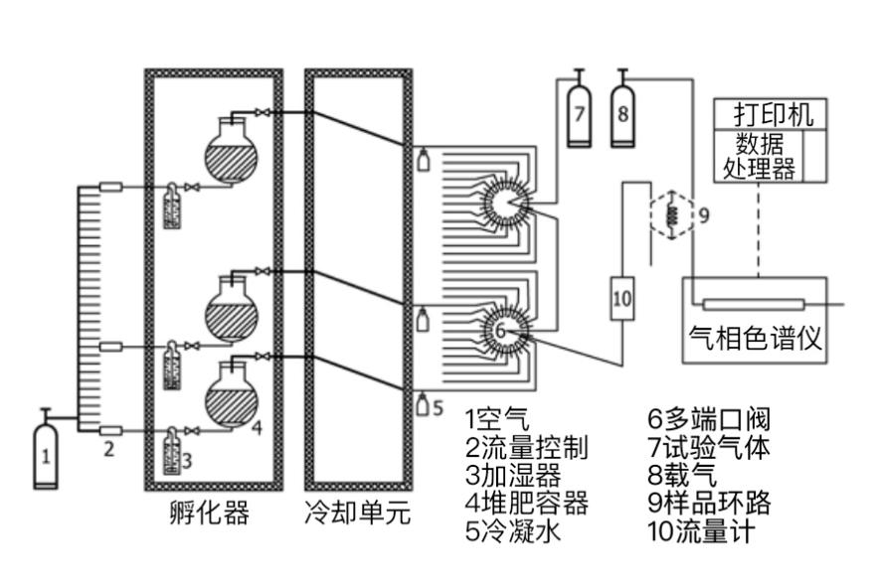

图5 使用气相色谱仪的可选装置

6.3.3.3 试剂和材料

试剂和材料为：

——氢氧化钡溶液，浓度约0.024N，进行标准化，通过每升蒸馏水溶解4.0g Ba（OH）2来获取。用滤纸过滤，并密封储存得到澄清溶液，以防止从空气吸收CO2；

——使用薄层色谱级纤维素作为正控制参比材料，粒径小于20µm；

——聚乙烯作为负控制参比材料。聚乙烯应与试验材料形式相同，如薄膜样品用聚乙烯薄膜，聚乙烯颗粒样品呈颗粒等形式。

6.3.3.4 堆肥接种物和试验材料

6.3.3.4.1 堆肥接种物

堆肥接种物应符合以下要求：

——使用城市固体废弃物中有机部分产生的通气良好的堆肥，肥龄宜为2个～4个月，用小于10mm的筛网将堆肥进行筛选。若无满足要求的堆肥，则可采用绿色和庭院废料，或采用绿色废料和城市固体废弃物的混合物产生的堆肥。在试验开始的前10天内，堆肥接种物每克挥发性固体产生50mg～150mg的CO2,且灰分含量低于70%，pH值在7～8.2之间，总干重固体含量应在50%～55%之间；

——接种物不含较大的惰性材料（玻璃、石头、金属等），手工去除杂质，使得接种物均匀；

——为尽可能维持良好的曝气条件，宜加入多孔、惰性或难以生物分解的结构性材料，以阻止堆肥在试验期间的粘连和堵塞。

6.3.3.4.2 试验材料

试验材料应符合以下要求：

——试验材料含有足够的碳，使其产生的CO2可供CO2捕集器或CO2测量仪进行充分测量；

——优化所有基本堆肥参数，如C/N、堆肥容器中氧气量，孔隙率和含水量，以实现堆良好肥过程。对于接种物和试验材料的组合，C/N比应优选在10～40之间。堆肥容器中的氧气水平应始终不低于6%，且不存在游离水和结块物质；

——试验材料为薄膜形式，成型制品、狗骨、颗粒、粉末或其他形式，且符合ASTM D618的规定。

6.3.3.5 检测流程

生物分解率检测流程如图6所示。



图6 生物分解率检测流程

6.3.3.6 试验程序

6.3.3.6.1 样品准备

样品准备应符合以下要求：

——从处理城市固体废物正常运行的需氧堆肥厂或其有机部分获取接种物。根据需要，在实验室进一步稳定接种物，以获得较低的二氧化碳产量；

——将接种物筛至小于10mm，并手动去除任何大的惰性物品（碎片玻璃、石头、木头等）。按照试验方法ASTM D3590，ASTM D1888、APHA-AWWA-WPCF 2540D和APHA-AWWA-WPCF 2540E测试方法测定挥发性固体、干固体及氮含量；

——根据测试方法APHA-AWWA-WPCF 2540D、AAPHA-AWWA-WPCF 2540E、APHA测试方法以及ASTM D4129测定所有试验物质的挥发性固体、干固体和碳含量；

——称出约600克接种物干固体并与约100g来自样品干固体混合。用蒸馏水将容器中混合物干固体含量调整至约50%。如果C/N比大于40，则加氯化铵。在堆肥过程开始前，立即称量容器及其内所有物质总重；

——空白组仅含接种物，内有约600克干燥固体。使用薄层色谱纤维素作为正控制参比对照，用聚乙烯作为负控制参比对照；

——试验材料可以是薄膜形式、成型制品如狗骨、颗粒或粉末等物质形式。使用的紧凑实验材料最大表面积应约为2cm×2cm，如果原始试验材料较大，应将其粒径减小；

——试验混合物的体积不得大于堆肥容器容积的四分之三，以留下足够的顶部空间，使得试验混合物能够进行人工振荡。

6.3.3.6.2 启动程序

采用足够大的空气流量，对堆肥装置进行曝气，确保排气中氧气浓度不低于6%。第一个星期应当密切监测氧气浓度，至少每天测量两次，必要时，调节空气流量。

6.3.3.6.3 操作程序

操作程序为：

a） 堆肥容器在暗处或漫射光下孵育45天，置于对微生物无毒的密闭蒸气环境中，温度保持在58°C（±2°C）。在特殊情况下，若测试材料的熔点较低时，可以选择另一种温度。此温度应在测试期间保持恒定，并保持在±2°C的范围内。温度的变化应在测试报告中明确说明并合理解释；

b） 在第一周后的剩余测试中，至少每天检查一次排出空气中的CO2和O2浓度，时间间隔至少为6小时；

c） 每天在堆肥容器前和出口处检查气流，确保整个系统无泄漏。调整气流以维持至少2%体积比的CO2浓度，以便准确测定排气中的CO2水平；

d） 确保适当的堆肥条件。每周摇动堆肥容器以防止广泛通道形成，提供对测试样本的均匀攻击，并确保水分均匀分布。若观察到水分含量较高，如容器中的游离水或由于高水分含量而结块，则通过注入干空气或通过进气口排水来去除多余水分。若观察到过于干燥的条件，将严重减慢分解过程，则添加水分。在整个测试过程中，进行调整以确保适当的堆肥条件。若进行调整，则在接下来的72小时内必须密切监测CO2和O2浓度，并至少每天测量两次，时间间隔超过6小时；

e） 在每周摇动的情况下，测试结束时，记录关于堆肥结构、水分含量和颜色、真菌发育、排气气味以及样品崩解的视觉观察；

f） 若仍观察到测试物质的显著生物降解，则可将45天的孵育时间延长。

6.3.3.6.4 测试结束

在测试结束时，称量每一个含有试验混合物的堆肥容器，并确定剩余堆肥材料中的干固体浓度。如果计算出质量损失，则可以确定挥发性固体。根据测试方法ASTM D1293测量pH值。如果pH值小于7，则根据规范ASTM D2908测量挥发性脂肪酸光谱，以指示堆肥容器中物质的酸化情况。将蒸馏水与堆肥接种物或残留物按5:1（w/w）的比例稀释，人工摇动混合后立即测量pH值。如果堆肥容器中每千克干物质形成的挥发性脂肪酸超过2g，则试验应视为无效。

6.3.3.7 数据处理

6.3.3.7.1 通过元素分析法或根据已确定的化学成分进行计算，测定试验材料的总碳含量。允许二氧化碳排放量的理论值计算见公式（2）和公式（3）：

试验材料=w%C...............................（2）

w/100×堆肥器中试验材料的g数=堆肥容器中试验材料C含量Y g.......（3）

其中，原理为

C+O2→CO2

12g C产生44g CO2

Yg C产生 g CO2

1. 试验材料含有w%的碳量，加入到堆肥器中试验材料的量×W%则得出Y克的碳含量，由Y克含碳量通过分子量如上公式则可以算出产生的二氧化碳的含量，即（Y×44）/12）。

6.3.3.7.2 测定试验物质产生的累积CO2量（以克为单位），操作步骤为：

a) 通过比较测试物质与空白Ba(OH)2捕集器消耗滴定剂的毫升数差异，来确定产生的CO2量。用0.05 N HCl进行滴定。

当CO2进入吸收瓶时，会发生如下反应：

Ba(OH)2+CO2→BaCO3+H2O

形成的BaCO3是不溶性的，并且会沉淀。根据以下方程，通过使用酚酞作为指示剂的HCl终点滴

定法，测定溶液中剩余的Ba(OH)2量：

Ba(OH)2+2HCl→BaCl2+ H2O

从上述两个方程可以看出，产生的CO2的mmol数计算见公式（4）：

mmoles CO2=起始的mmoles Ba(OH)2-..............（4）

b) 对于采用气相色谱法的选项，累积CO2产量（以克为单位）是通过测量流速和气体组成，并经过标准温度和压力（STP）条件下的重新计算来确定的；

c) 计算每个反应器产生的累积气态碳的量；

d) 通过受控堆肥过程中试验物质平均气态碳产量减去仅含接种物控制（三个重复）的平均气态碳含量，来确定净气态碳产量的平均值（三个重复试验）。

6.3.3.7.3 通过将试验化合物的平均净气态碳产量除以试验化合物中原始的平均碳量，再乘以100，来计算生物降解的百分比，计算见公式（5）：

生物降解百分比= $\frac{试验材料平均C_{g}−空白容器平均C_{g}}{C_{i}}$ ×100............（5）

式中：

Cg——产生气态碳克数；

Ci——添加的试验化合物中碳克数。

6.3.3.7.4 生物降解百分比的标准误差（Se）计算见公式（6）：

Se=SQRT((Stest2/n1)+ (Sblank2/n2))×100/Ci.................（6）

式中：

n1——试验容器重复次数；

n2——对照容器的重复次数；

S ——是产生的总气态碳的标准差。

6.3.3.7.5 95%置信区间计算见公式（7）：

95%CL=生物降解百分比±（t×Se）....................（7）

式中：

t——具有(n1 + n2 − 2)自由度的95%概率的t分布值；n=3+3−2=4。

6.3.3.8 结果有效性

6.3.3.8.1 塑料材料的毒性信息有助于解释其抑制效应。

6.3.3.8.2 在大多数情况下，当研究塑料材料时，为了检查接种物的活性，需使用已知能够生物降解的参考物质或对照物质。若正控制参比物（如纤维素）在45天后没有达到足够的生物降解率（至少70%），则测试应被视为无效，并应使用新的接种物重复进行。若正控制参比物的生物降解率在实验结束时偏离超过或等于20%，则测试也应被视为无效。

6.3.3.9 试验报告基本要求

试验报告包括以下数据和信息：

——接种物的信息，包括来源、干固体百分比、挥发性固体百分比、总凯氏氮、活性（前十天产生的CO2量）、收集日期、储存和处理方法；

——塑料材料、正控制参比材料和负控制参比材料的碳含量，以及理论最大二氧化碳产生量的计算。报告试验塑料材料的具体信息，包括尺寸、形状、体积和厚度，以及塑料材料的形式，即片状、粉末状、颗粒状等；

——试验前后容器及其内容的重量；

——随时间累积的二氧化碳释放量和氧气消耗量，并以图形方式展示。报告用于执行试验方法的装置；

——每种试验塑料材料的需氧生物降解百分比，以及每种试验材料或参比材料的生物降解百分比的标准偏差和95%置信区间；

——相对于正控制参比材料（纤维素=100%）的生物降解百分比；

——试验的温度范围；

——堆肥接种物的pH值和最终残留物的pH值。对于最终pH值小于7的容器，应报告挥发性脂肪酸的浓度；

——在试验期间和结束时的堆肥接种物和试验材料的视觉观察结果，如水分含量、真菌发育、结构、颜色和气味；

——在试验材料为紧凑形式的情况下，定性描述试验材料的崩解情况。如果可用，请添加照片或测量的物理值等进一步信息；

——试验开始和结束时堆肥容器的重量测量结果，以及如果确定的话，测定材料的重量损失。

6.3.3.10 精度和偏差

表1中列出了使用气相色谱仪进行控制堆肥设置的实验室内重复性测试的初步结果。该数据代表纤维素作为正控制参比材料的三次不同测定。在50°C（±2°C）的恒定温度下堆肥45天后，纤维素的平均降解率为75.3%，平均标准偏差为2.5%，平均95%置信限区间为5%。所有三次运行均由同一操作人员在七个月内完成。图7、图8和图9以图形方式展示了第三次运行的结果，其中纤维素作为正控制参比材料的三个重复的平均生物降解率为78.9%，标准偏差为0.3%，95%置信限区间为2%。图形分别表示仅接种物作为空白（见图7）、纤维素作为正控制参比材料（见图8）以及每克添加纤维素的净CO2产生量（见图9）的三个重复的结果。

表1 受控堆肥条件下实验室内有氧氧测试的结果纤维素的生物降解性

|  |  |  |  |
| --- | --- | --- | --- |
|  | 45天后生物降解率，% | 标准偏差，% | 95%置信区间，% |
| **运行1** | 76.7 | 4.9 | 8.2 |
| **运行2** | 70.3 | 2.4 | 4.8 |
| **运行3** | 78.9 | 0.3 | 2.0 |

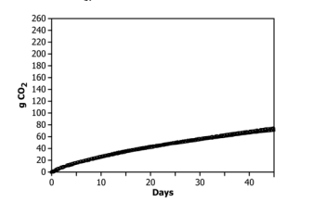

图7 由接种物产生的累积二氧化碳

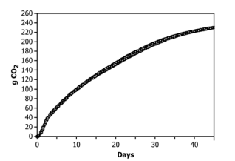

图8 由接种物加纤维素产生的累积二氧化碳

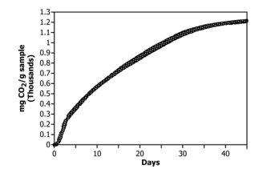

图9 由纤维素产生的净累积二氧化碳

1. 降解性能评判要求

微生物降解塑料制品降解性能判定应符合以下要求，可认为是微生物降解材料：

——菌群检测试验结果为阳性；

——对于一次性塑料制品，需满足菌群检测试验结果要求，还应在跟进性测试中，相对降解率需超过15%；

——对于多次使用塑料制品，需满足菌群检测试验结果要求，还应在跟进性测试中，相对降解率需超过5%。

注：菌群检测试验中地衣芽孢杆菌的检出数量大于10CFU/g时，判定为阳性。

1. （资料性）  
   菌株鉴定试验报告示例

报告编号：

|  |  |  |  |
| --- | --- | --- | --- |
| 样品名称  Name of Sample |  | 检验类别  Test Type |  |
| 委托单位  Applicant |  | 委托人  Client |  |
| 生产单位  Manufacturer |  | 商标  Brand |  |
| 型号规格  Type and Specification |  | 样品数量  Quantity of Sample |  |
| 生产日期/批号  Production Date/Batch No. |  | 样品状态  Status |  |
| 收样日期  Date Received |  | 检测日期  Date Analyzed |  |
| 检验依据和方法  Standard and Methods | 《伯杰氏细菌鉴定手册》（第九版）  《分子克隆实验指南》（第四版） | | |
| 检测项目  Items of Analysis | 菌株鉴定（形态、测序） | | |
| 检测结论  Test Conclusion | 签发日期：  Issue Date | | |
| 备注  Rmarks |  | | |

编制： 审核： 签发：

Editor Checker Issuer

报告编号：

检测结果：

Test Results

一、菌落培养特征、镜检结果

|  |  |  |  |  |  |
| --- | --- | --- | --- | --- | --- |
| 样品编号 | 样品名称 | 测试项目 | 菌株编号 | 菌落特征 | 镜检结果 |
| XXXX | XXXX | 菌株鉴定 |  |  |  |
|  |  |  |
|  |  |  |

琼脂上菌落图片： 菌落镜检图片（10×100）：

报告编号：

二、分子鉴定结果

|  |  |  |  |  |  |
| --- | --- | --- | --- | --- | --- |
| 样品编号 | 样品名称 | 测试项目 | 菌株编号 | 菌种名称 | 相似度（%） |
| XXXX | XXXX | 菌株鉴定 |  |  |  |
|  |  |  |
|  |  |  |

菌株 扩增序列：

————报告结束/End of report————

1. （资料性）  
   地衣芽孢杆菌检测报告示例

报告编号：

|  |  |  |  |
| --- | --- | --- | --- |
| 样品名称  Name of Sample |  | 检验类别  Test Type |  |
| 委托单位  Applicant |  | 委托人  Client |  |
| 生产单位  Manufacturer |  | 商标  Brand |  |
| 型号规格  Type and Specification |  | 样品数量  Quantity of Sample |  |
| 生产日期/批号  Production Date/Batch No. |  | 样品状态  Status |  |
| 收样日期  Date Received |  | 检测日期  Date Analyzed |  |
| 检验依据和方法  Standard and Methods |  | | |
| 检测项目  Items of Analysis | 地衣芽孢杆菌定量检测 | | |
| 检测结论  Test Conclusion | 签发日期：  Issue Date | | |
| 备注  Rmarks |  | | |

编制： 审核： 签发：

Editor Checker Issuer

报告编号：

检测结果：

Test Results

|  |  |  |  |  |
| --- | --- | --- | --- | --- |
| 样品编号 | 样品名称 | 检测项目 | 单位 | 检测结果 |
| XXXX | XXXX | 地衣芽孢杆菌定量检测 | CFU/g | XXXX |

————报告结束/End of report————

1. （资料性）  
   堆肥法试验报告

试验材料：____________________________ 参比材料：_________________________________

堆肥来源：____________________________ 堆肥肥龄：_________________________________

试验容器容积：________________________ 测定二氧化碳方法：_________________________

试验结果：

|  |  |  |  |  |
| --- | --- | --- | --- | --- |
|  | 根据释放出的二氧化碳计算平均生物分解百分率  % | 根据有机物质量计算平均生物分解百分率  % | 试验时间  d | 观测 |
| 试验材料 |  |  |  |  |
| 参比材料 |  |  |  |  |

有效性判断依据：

45 d后参比材料的生物分解百分率＞70%？

□ 是 □ 否

试验结束时不同容器的参比材料的生物分解百分率的相对偏差是否＜20%？

□ 是 □ 否

实验前10d内空白容器产生的二氧化碳量的平均值是否在50 mgCO2/g 挥发性固体至150 mgCO2/g挥发性固体？

□ 是 □ 否

根据释放出二氧化碳量计算的生物分解百分率

试验材料或参比材料：____________ TOC：________________ g/g ThCO2：___________ g/容器

|  |  |  |  |  |  |  |  |  |  |  |  |  |
| --- | --- | --- | --- | --- | --- | --- | --- | --- | --- | --- | --- | --- |
| 日期 | 天数 | (CO2)B1  g/容器 | (CO2)B2  g/容器 | (CO2)B3  g/容器 | (CO2)B1,mean  g/容器 | (CO2)t1  g/容器 | (CO2)t2  g/容器 | (CO2)t3  g/容器 | Dt1  % | Dt2  % | Dt3  % | Dt,mean  % |
|  |  |  |  |  |  |  |  |  |  |  |  |  |
|  |  |  |  |  |  |  |  |  |  |  |  |  |
|  |  |  |  |  |  |  |  |  |  |  |  |  |
|  |  |  |  |  |  |  |  |  |  |  |  |  |
|  |  |  |  |  |  |  |  |  |  |  |  |  |
|  |  |  |  |  |  |  |  |  |  |  |  |  |
|  |  |  |  |  |  |  |  |  |  |  |  |  |
|  |  |  |  |  |  |  |  |  |  |  |  |  |
|  |  |  |  |  |  |  |  |  |  |  |  |  |
|  |  |  |  |  |  |  |  |  |  |  |  |  |
|  |  |  |  |  |  |  |  |  |  |  |  |  |

（CO2)B ——实测空白试验产生的累计二氧化碳量；

（CO2)t ——在t时间实测的试验材料或参比材料所产生的累计二氧化碳量。

计算为： $${({CO}_{2})}_{B,mean}=\frac{{({CO}_{2})}_{B1}+{({CO}_{2})}_{B2}+{({CO}_{2})}_{B3}}{3}$$

$$D_{t}=\frac{{({CO}_{2})}_{t}−{({CO}_{2})}_{B,mean}}{Th{CO}_{2}}$$

$$D_{t}=\frac{D_{t1}+ D_{t2}+ D_{t3}}{3}$$

根据有机物质量损失计算的生物分解百分率

**试验材料：______________ 参比材料:_________________**

|  |  |  |  |  |  |
| --- | --- | --- | --- | --- | --- |
| 试验材料  (mat) | matw(g)： | matd(g)： | matv(g)： | matd/w(g)： | matv/d(g)： |
| 接种物，开始时  (coms) | comws(g): | comds(g): | comvs(g): | comds/ws: | comvs/ds: |
| 试验混合物，结束时  (mixe） | mixwe(g): | mixde(g): | mixve(g): | mixde/we: | mixve/de: |
| 接种物，结束时  (come) | comwe(g): | comde(g): | comve(g): | comde/we: | comve/de: |

|  |  |  |  |  |  |  |  |  |  |  |  |  |
| --- | --- | --- | --- | --- | --- | --- | --- | --- | --- | --- | --- | --- |
| 试验材料 | matwfs  g/容器 | matvfs  g/容器 | watadd  g/容器 | vesms  g/容器 | vesam  g/容器 | vesy  g/容器 | vesme  g/容器 | mixwfe  g/容器 | mixvfe  g/容器 | matvfe  g/容器 | matdeg  g/容器 | Dv  % |
| mat1 |  |  |  |  |  |  |  |  |  |  |  |  |
| mat2 |  |  |  |  |  |  |  |  |  |  |  |  |
| mat3 |  |  |  |  |  |  |  |  |  |  |  |  |
| matmean |  |  |  |  |  |  |  |  |  |  |  |  |

|  |  |  |  |  |  |  |  |  |  |
| --- | --- | --- | --- | --- | --- | --- | --- | --- | --- |
| 空白 | comwBs  g/容器 | comvBs  g/容器 | watadd  g/容器 | vesBs  g/容器 | vesaB  g/容器 | vesy  g/容器 | vesBe  g/容器 | comwBe  g/容器 | comvBe  g/容器 |
| com1 |  |  |  |  |  |  |  |  |  |
| com2 |  |  |  |  |  |  |  |  |  |
| com3 |  |  |  |  |  |  |  |  |  |
| commean |  |  |  |  |  |  |  |  |  |

缩写：com=接种物，mat=试验材料，mix=试验材料和接种物的试验混合物，ves=试验容器，wat=水。

下标：w=潮湿材料，d=总干固体，v=挥发性固体，d/w=总干固体与潮湿材料质量之比，v/d=挥发性固体与总干固体之比，deg=分解的试验材料，f=试验容器，s=试验开始，e=试验结束，y=空试验容器(空重)，a=增加检査，add=加的水，B=空白(仅接种物)，m=试验材料和接种物的混合物，mean=平均值。按照挥发性固体计算生物分解率：Dv=matdeg ×100/matvfs 。

————报告结束/End of report————

参 考 文 献

1. GB/T 7918.1 化妆品微生物标准检验方法 总则
2. GB 14934—2016 食品安全国家标准 消毒餐(饮)具
3. GB/T 18006.3—2020 一次性可降解餐饮具通用技术要求
4. GB/T 19277.1—2011 受控堆肥条件下材料最终需氧生物分解能力的测定采用测定释放的二

氧化碳的方法第1部分:通用方法

1. GB/T 20197—2006 降解塑料的定义、分类、标识和降解性能要求
2. GB/T 32163.2—2015 生态设计产品评价规范 第2部分:可降解塑料
3. GB/T 41010—2021 生物降解塑料与制品降解性能及标识要求
4. GB 4806.1—2016 食品安全国家标准食品接触材料及制品通用安全要求
5. GB 9685—2016 食品安全国家标准食品接触材料及制品用添加剂使用标准
6. SN/T 2206.2—2009 化妆品微生物检验方法 第2部分：需氧芽孢杆菌和蜡样芽孢杆菌
7. 商务部.商务领域一次性塑料制品使用、回收报告办法：〔2020〕61号，2020

**━━━━━━━━━━━**